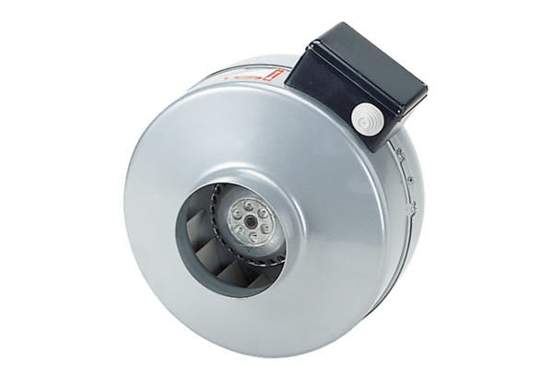Odśrodkowy wentylator kanałowy ERR 31/1 SOpakowanie jednostkowe: 1 sztukaAsortyment: C
Numer artykułu: 0080.0279Producent: MAICO

